รายงานการปฏิบัติราชการประจำเดือน
ข้อมูล ณ วันที่ 31 มีนาคม 2568

รายงานการปฏิบัติราชการประจำ เดือน มีนาคม 2568
ประจำปีงบประมาณ พ.ศ. 2568
สถานีตำรวจบางมะเดื่อ

1. งานอำนวยการ

วันที่ 3 มีนาคม 2568 เวลา 14.00 น. ข้าราชการงานอำนวยการได้ดำเนินการตรวจสอบสภาพอาคารบ้านพักอาศัยของทางราชการ และอาคารที่ทำการ สภ.บางมะเดื่อ ให้มีความพร้อมในการปฏิบัติงานและเป็นภาพลักษณ์ที่ดีของหน่วยงาน

ภาพประกอบ

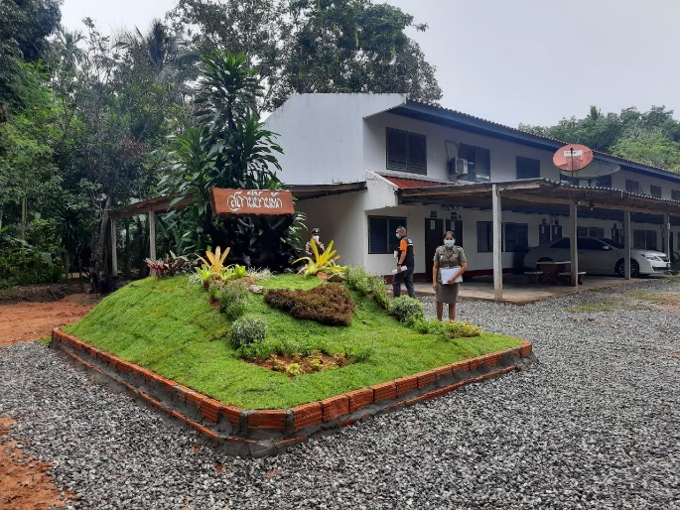
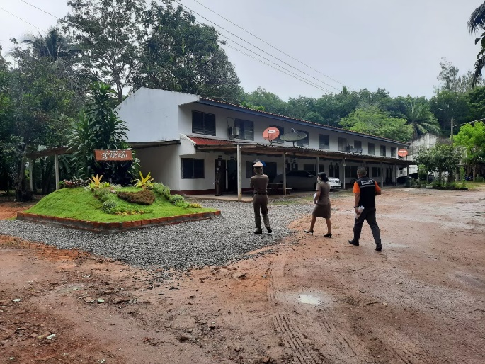

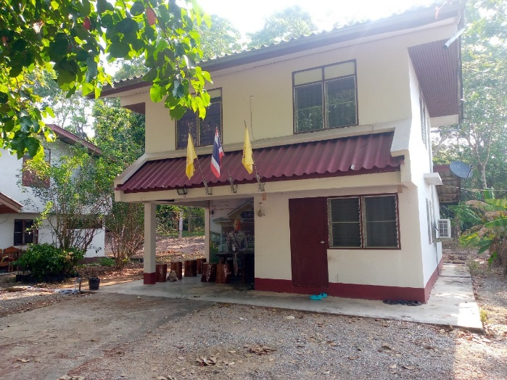
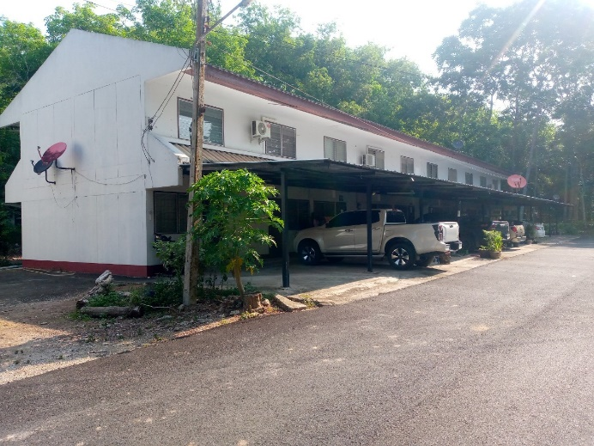

1. งานอำนวยการ

วันที่ 7 มีนาคม 2568 เวลา 12.00 น. ข้าราชการงานอำนวยการได้ดำเนินการจัดทำโครงการอาหารกลางวันเพื่อเป็นสวัสดิการให้แก่ข้าราชการตำรวจในสังกัด

ภาพประกอบ


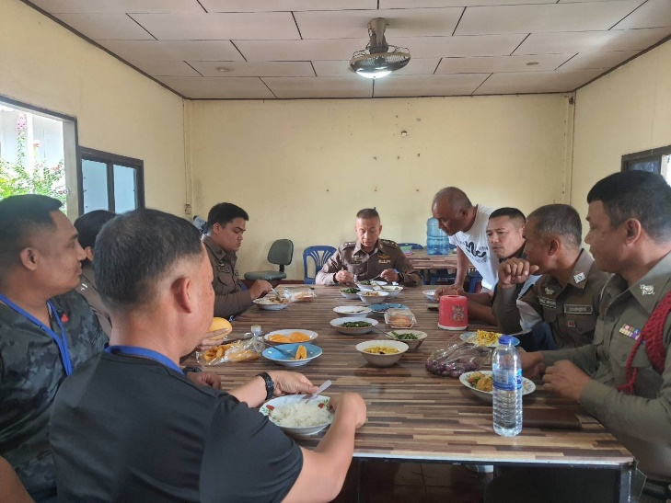


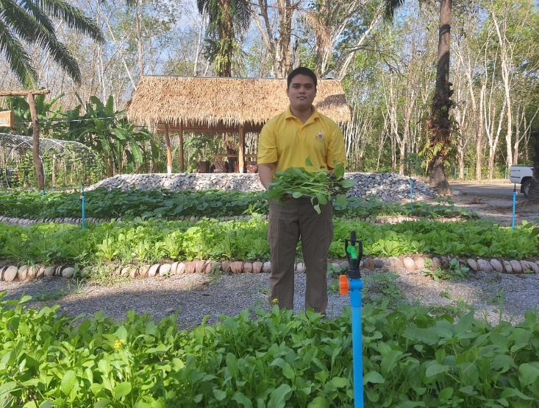

1. งานอำนวยการ

วันที่ 20 มีนาคม 2568 เวลา 10.00 น. พ.ต.อ.โชคชัย สุทธิเมฆ ผกก.สภ.บางมะเดื่อ และข้าราชการ งานอำนวยการได้ตรวจเยี่ยมประชาชนในพื้นที่กลุ่ม กร.18

ภาพประกอบ
